**Lab 3.1 – Substitutie**

**Doelen:**

**Deel 1: Van plaintext naar ciphertext**

**Achtergrond/Scenario**

Tegenwoordig zijn er veel manieren om websites en belangrijke data te beschermen. Bij encryptie gebruik je een methode waarbij je de platte tekst met behulp van een sleutel vertaalt in een -op het oog- onbegrijpelijke reeks van tekens. De inhoud van de versleutelde tekst is, als het goed is, dan alleen toegankelijk voor hen die de sleutel hebben om te lezen. Encryptie moet dus voorkomen dat onbevoegden geen toegang hebben tot opgeslagen of verstuurde data.

**Vereiste bronnen**

Device met Internet toegang

**Deel 1: Van plaintext naar ciphertext**

1. Navigeer naar de website https://cryptii.com/pipes/vigenere-cipher

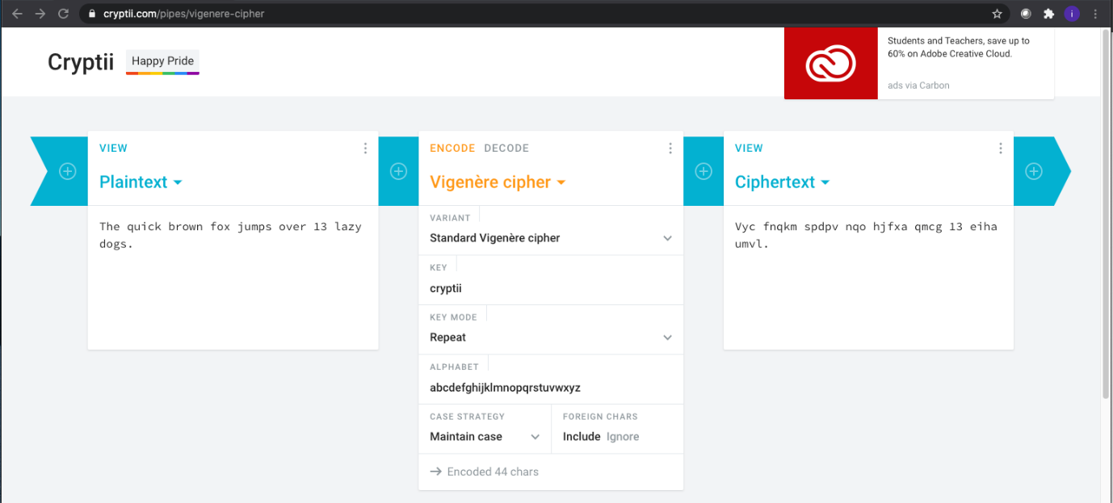

1. Genereer een boodschap en versleutel deze met Vigenère

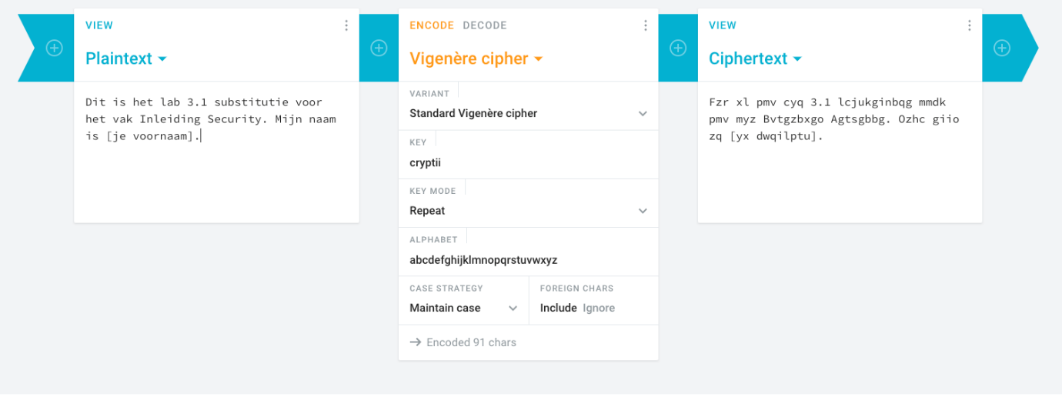

1. De plaintext is nu versleuteld met Vigenère naar een Ciphertext.
2. Mail de Ciphertext naar een groepsgenoot. Van de groepsgenoot krijg je ook zijn of haar Ciphertext.
3. De uitdaging is om de gebruikte sleutel voor jouw versleutelde tekst naar je groepsgenoot te krijgen en andersom.

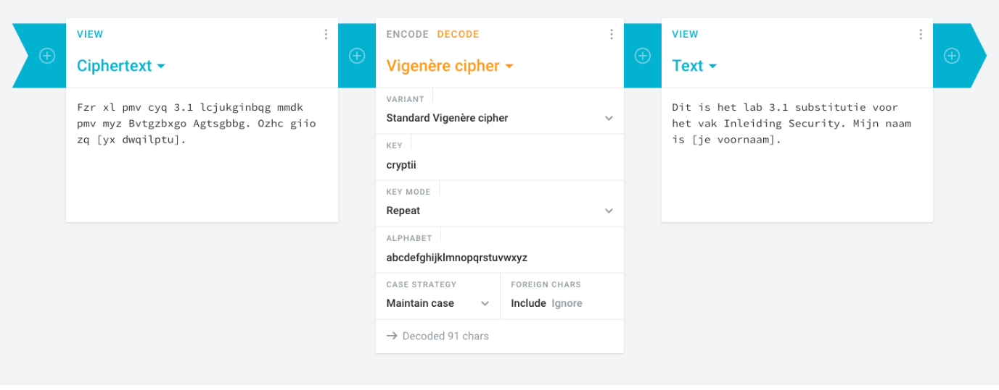

1. Hoe wissel je het sleutelwoord nu secure uit?

___________________________________________________________________________

___________________________________________________________________________

___________________________________________________________________________

___________________________________________________________________________

___________________________________________________________________________

___________________________________________________________________________

___________________________________________________________________________

___________________________________________________________________________

**Lab 3.2 – DIY steganografie**

**Doelen:**

**Deel 1: Download Virtual Steganography Library Windows**

**Deel 2: Steganografie terminal macOS en Linux**

**Achtergrond/Scenario**

Eén van de mogelijkheden om informatie te verbergen is door een afbeelding te gebruiken en met steganografie een bericht door te geven. Steganos betekent in het oud-Grieks ‘verborgen’ en graffein betekent ‘schrijven’. Door steganografie kan je in het geheim communiceren en deze boodschappen camoufleren. De digitale data die we tegenwoordig gebruiken wordt steganografie gebruikt om gevoelige informatie te verbergen in “gewone” bestanden. Maar de vraag is bij wie je wilt voorkomen dat er argwaan wordt opgewekt bij het gebruik van steganografie: veiligdiensten, derden, andere doelwitten?

**Vereiste bronnen**

Windows 10 (heb je geen Windows 10, maar macOS of Linux start dan met Deel 2)

**Deel 1: Download Virtual Steganography Library**

1. Werk in groepjes van 2
2. Download Virtual Steganography Library van <http://vsl.sourceforge.net> (Java VM nodig).

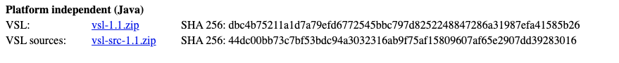

Hé, een SHA256 checksum…….



1. Zie voor het opstarten de README file

(deel van de readme file)

Requirements and installation

=============================

You need Java 1.5 (5.0) or above to run VSL.

You may need to increase maximum Java heap size.

Run application

===============

You can run VSL from OS context menu, however it is recommended to start it

from command line:

java -jar <java arguments> vsl-app-<VERSION>.jar

If you run application from context menu, it is most likely that vsl log file

will be located in your system's temporary directory.

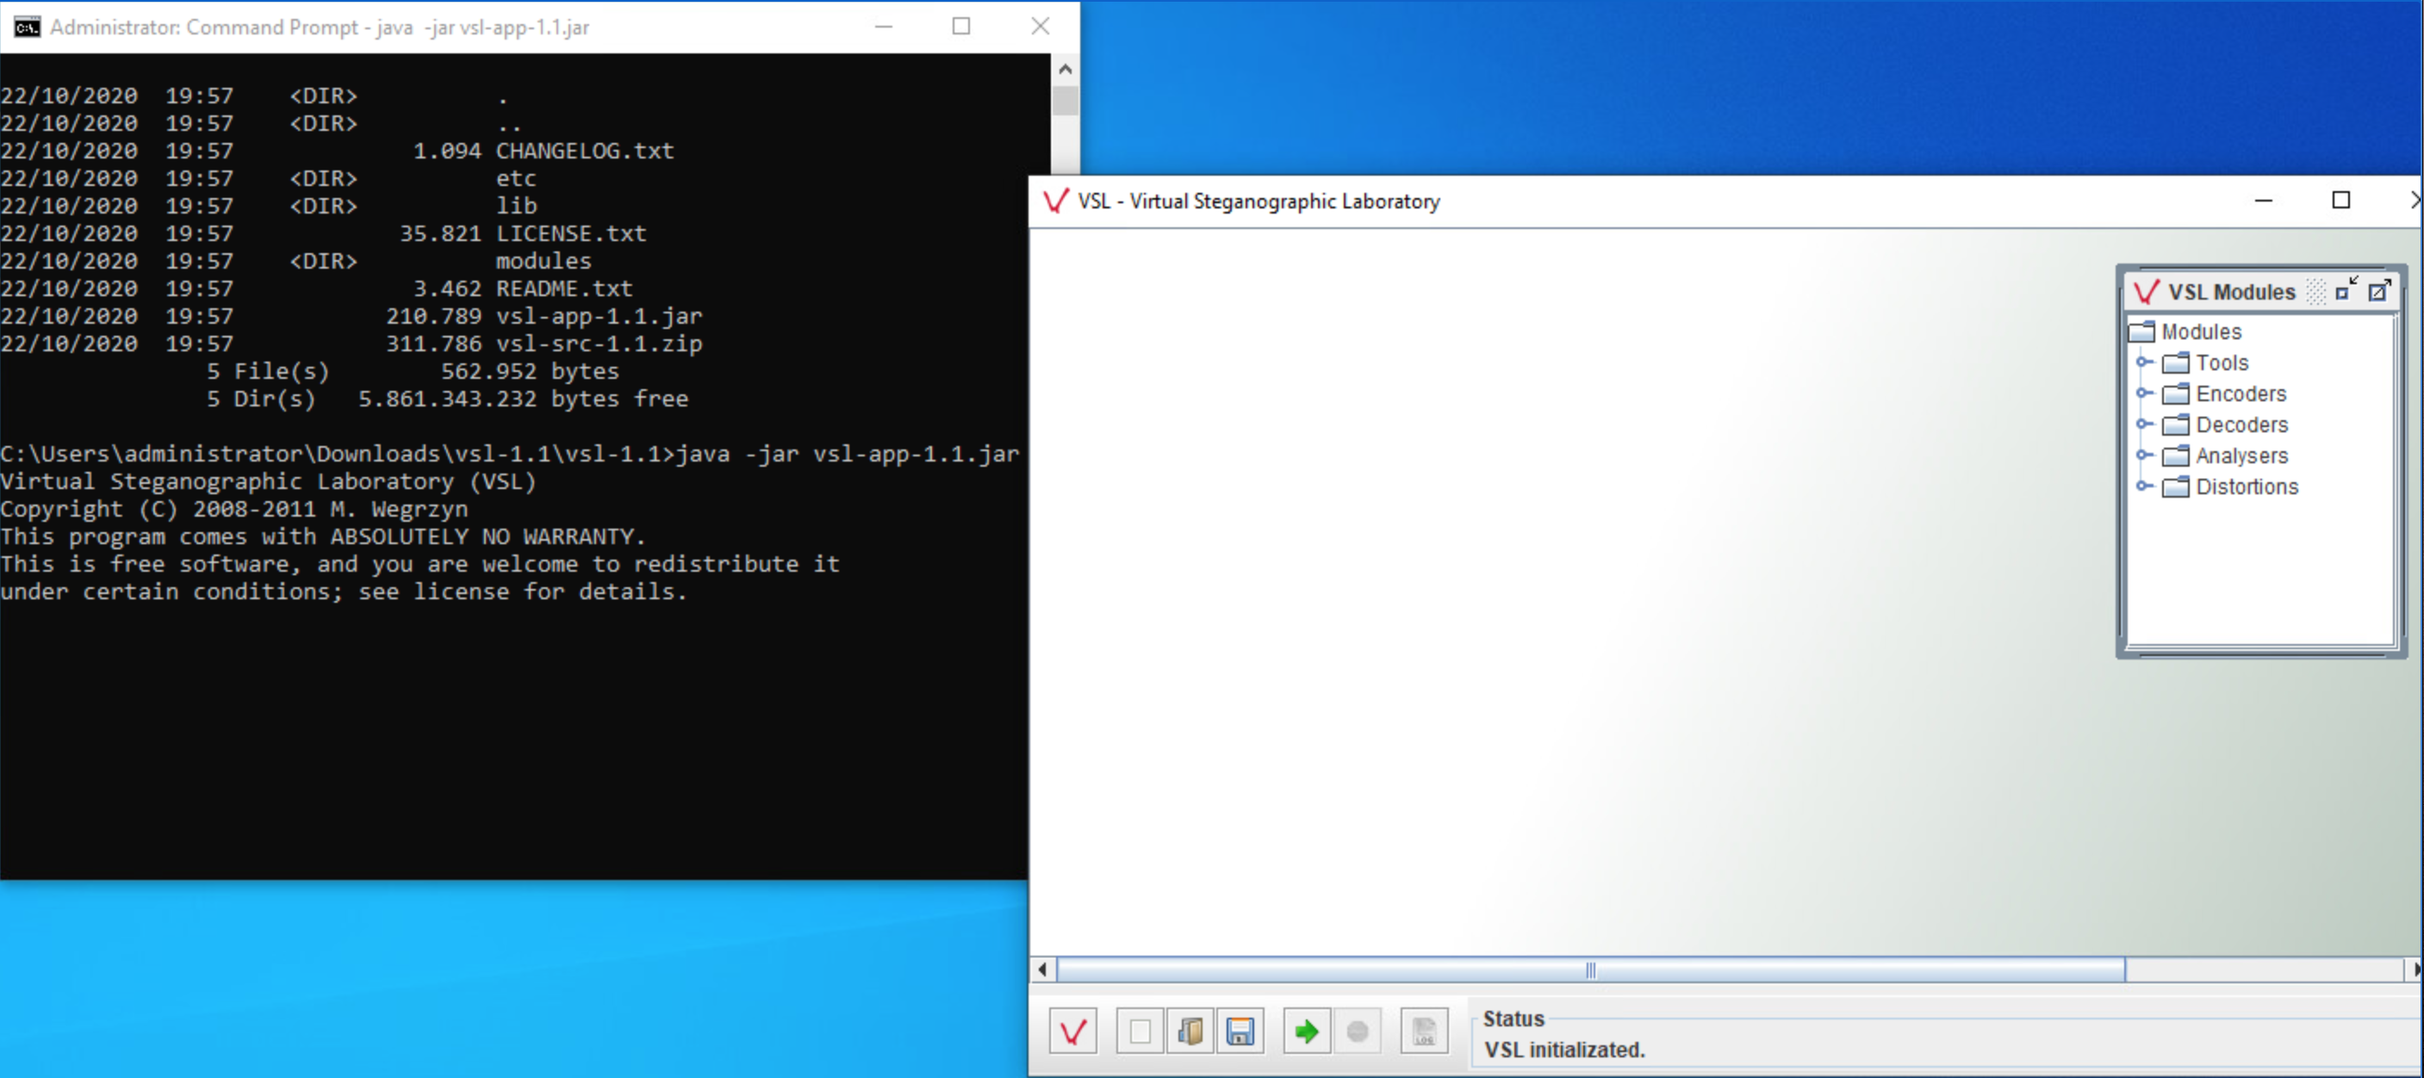

1. Vouw het menu Tools uit en sleep Input in het scherm

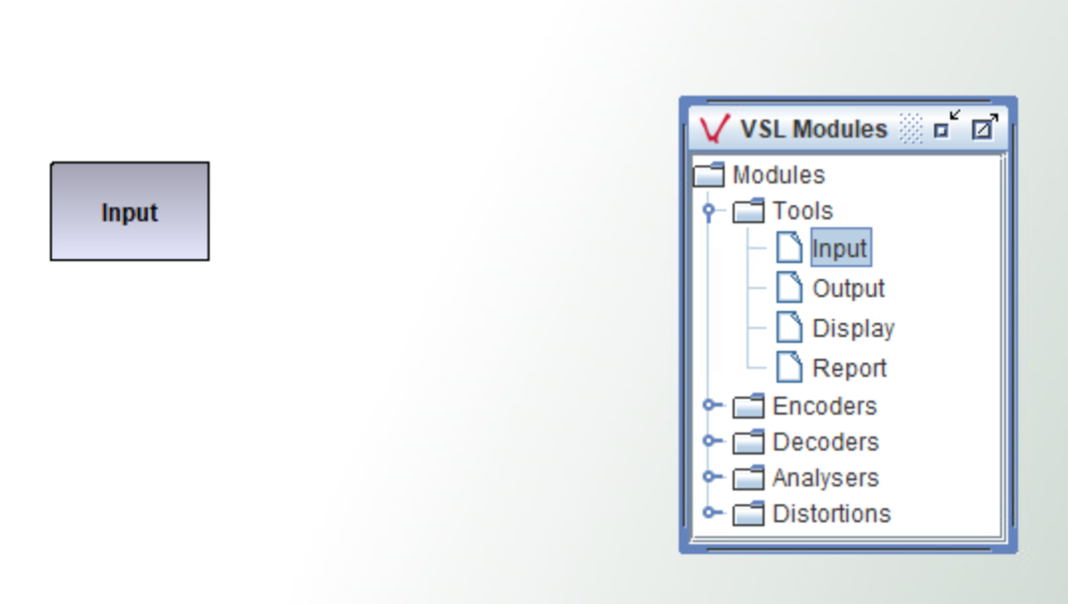

1. Kies de type LSB.E encoder uit en sleep dit in het scherm

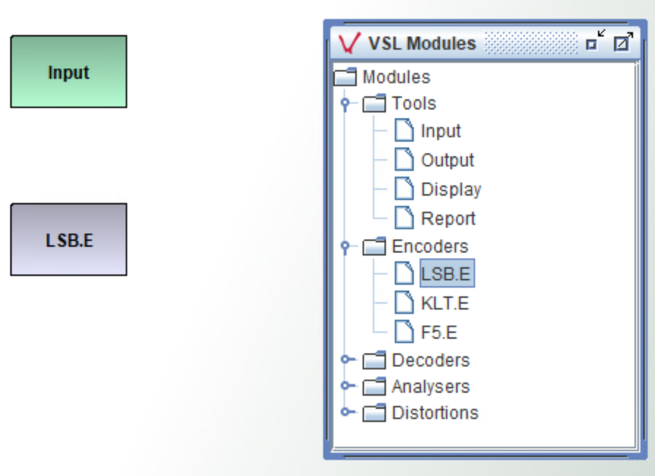

Een klein stukje theorie:

**Structuur van een digitale afbeelding**

* Een digitale afbeelding is opgebouwd uit X rijen en Y kolommen
* De coördinaten (a,b) wordt een pixel genoemd. Een pixel representeert het kleinst geaddresseerde element van een afbeelding
* Elke pixel wordt geassocieerd met een kleur, meestal opgebouwd uit drie primaire kleuren: rood, groen en blauw. Een pixel wordt pas dan gespecificeerd als een pixel (Red, Green, Blue), daarom spreken we van het RGB model
* Red, Green en Blue intensiteiten kunnen varieren van 0 t/m 255 (meest intens)
* Volgens het principe dat wit voortkomt uit alle kleuren en zwart alle kleuren absorbeert is de afspraak van WHITE = (255,255,255) en BLACK = (0,0,0) ook goed te onthouden.
* Een pixel neemt 3 bytes van het geheugen in, één voor elk primaire component.
* Een byte bestaat uit 8 bits en representeert een binair nummer (bijvoorbeeld: 1010 1010).
* De hoogste waarde van een byte is 1111 1111, wat gelijk is aan 255 in het decimale stelsel.

**LSB principe**

Nu je een beeld hebt van de structuur van een digitale afbeelding kijken we naar het zogenaamde Least Significant Bit (LSB)

Het Least Significant Bit principe is gebaseerd op het verbergen van informatie in de least significant bit van elke byte van de afbeelding. Er zijn echter meerdere varianten van LSB, maar we focussen ons op de meeste voorkomende variant.

|  |  |  |  |  |  |  |  |
| --- | --- | --- | --- | --- | --- | --- | --- |
| 1 | 1 | 1 | 1 | 1 | 1 | 1 | 1 |
|  |  |  |  |  |  |  |  |
| 128 | 64 | 32 | 16 | 8 | 4 | 2 | 1 |

Het eerst bit is de “zwaarste”: 128 en heeft de meeste invloed op de waarde van de byte. Het meest rechtse bit heeft een gewicht van 1 en heeft een zeer geringe invloed op de byte, daarom is deze bit de least significant bit van de byte.

**Waarom veranderen we dit specifieke bit?**

Het laatste bit veranderen we omdat deze bit simpelweg de minst significante is.

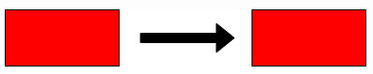

(255,0,0) (254,0,0)

De afbeelding laat het verschil zien wanneer de least significant bit van het rode kanaal is aangepast. Zie het verschil? Niet? En dat is precies de bedoeling! Zo kunnen we 3 bits per pixel aanpassen zonder dat het voor menselijke begrippen te merken is.

1. Sleep de optie Output in het scherm

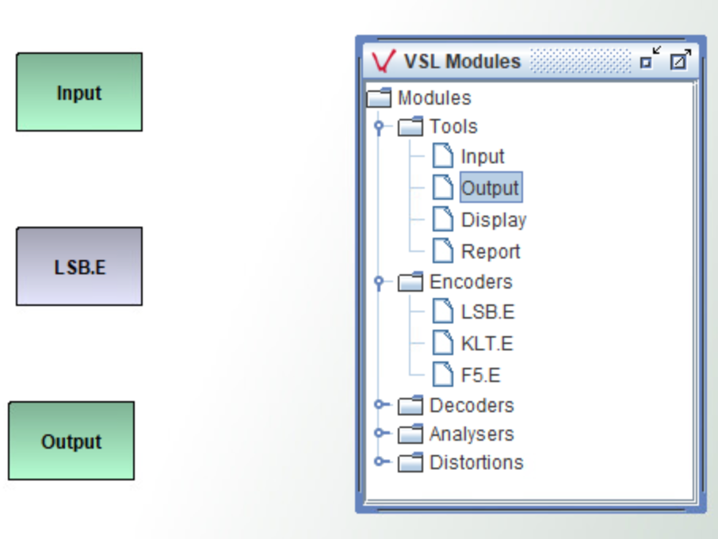

1. Connect de blokken met elkaar door met de rechtermuistoets op een blok te klikken en te kiezen voor de optie connectie.

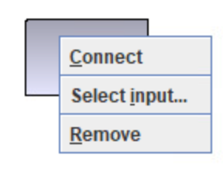 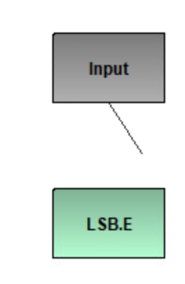 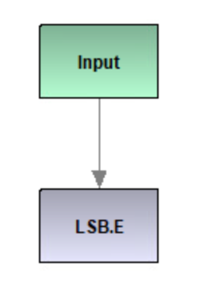 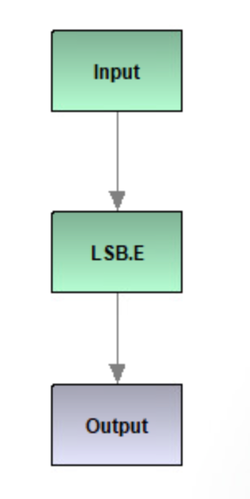

1. Koppel een afbeelding aan het blok input

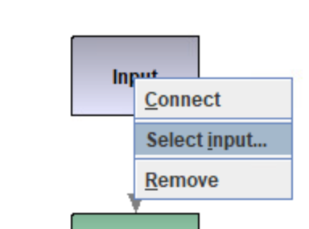 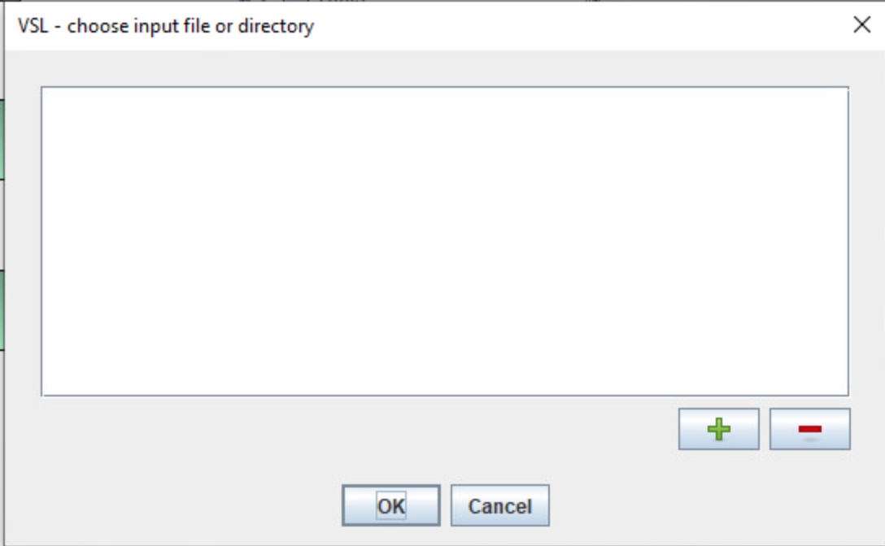 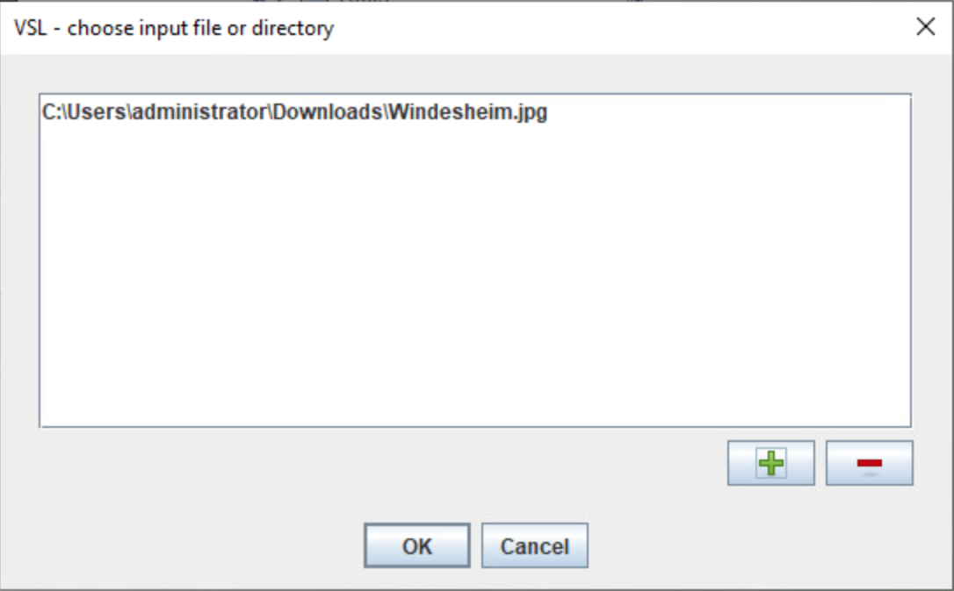

1. Koppel een bestand aan de encoder

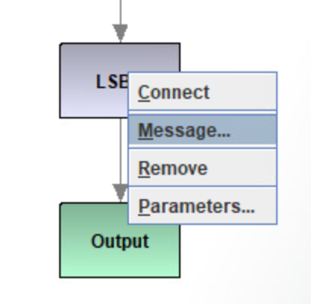 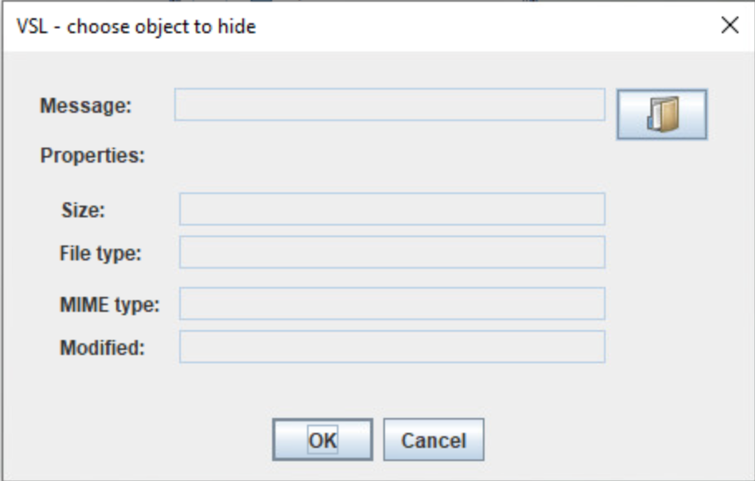

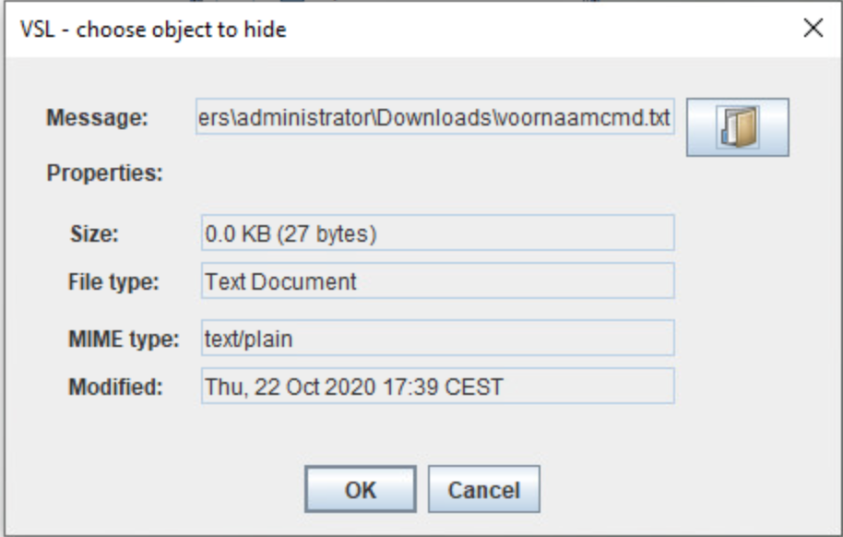

1. Het resultaat van de flow is een nieuw bestand. Rechtsklik op het blok Output

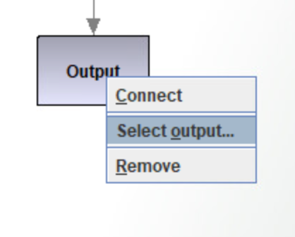

1. Er wordt automatisch een bestand aangemaakt in de folder van vsl

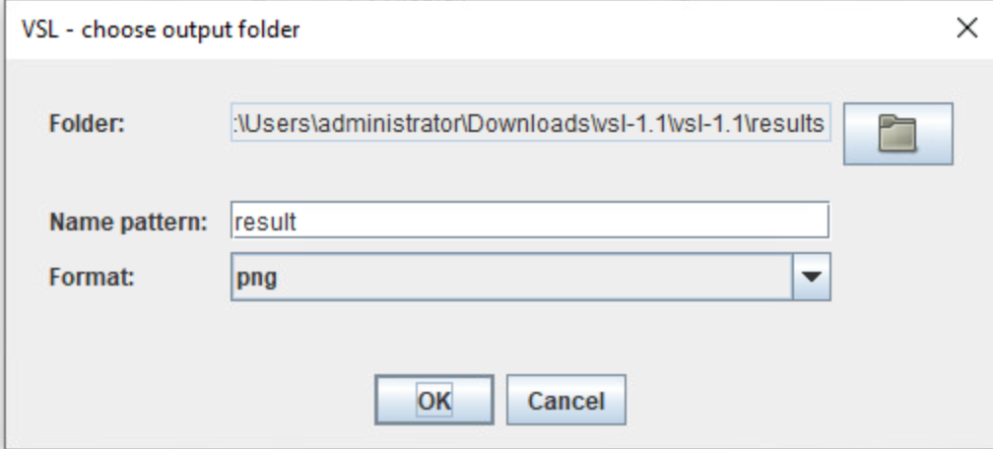

1. Klik nu op het de button met de groene pijl

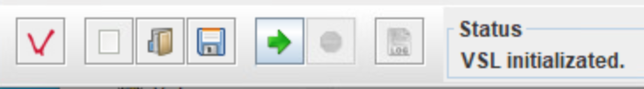

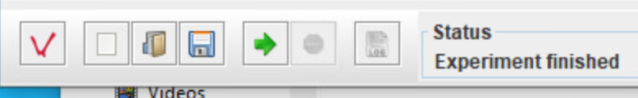

1. In de resultfolder van vls is het nieuwe bestand te vinden

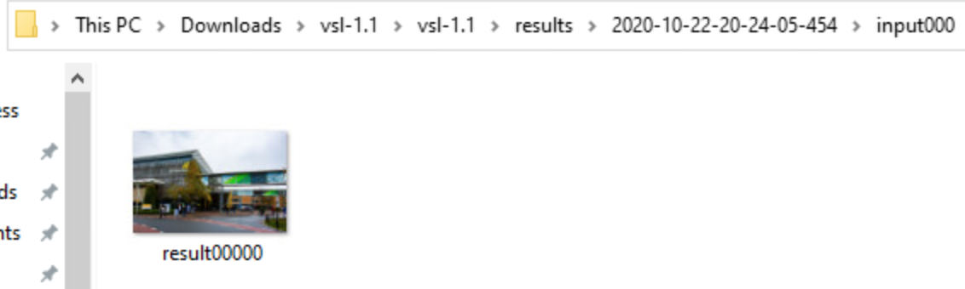

1. Wissel dit bestand uit met je groepsgenoot.
2. Sleep dezelfde blokken in het scherm, maar i.p.v. een de encoder LSB.E moet de decoder LSB.D in het scherm worden gesleept.
3. Connect te blokken met elkaar
4. Koppel de afbeelding die je van je groepsgenoot hebt gekregen aan het blok input

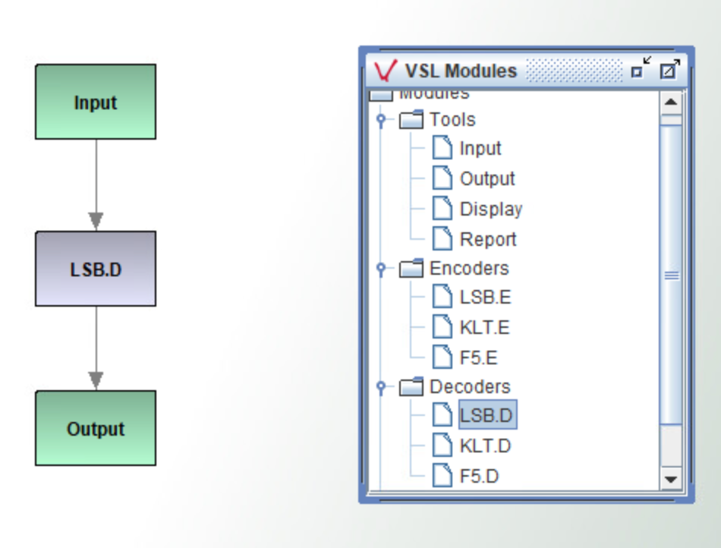

1. Klik nu op de button met de groene pijl
2. Er is een bestand gegenereerd

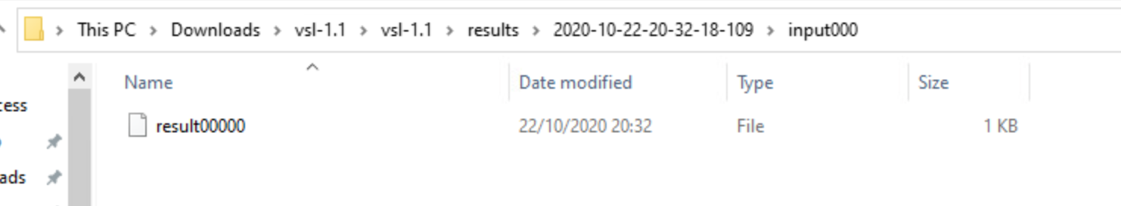

1. Open deze met notepad

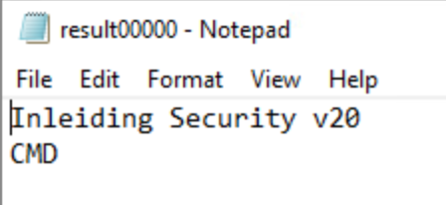

1. Maak nu zelf het volgende schema na

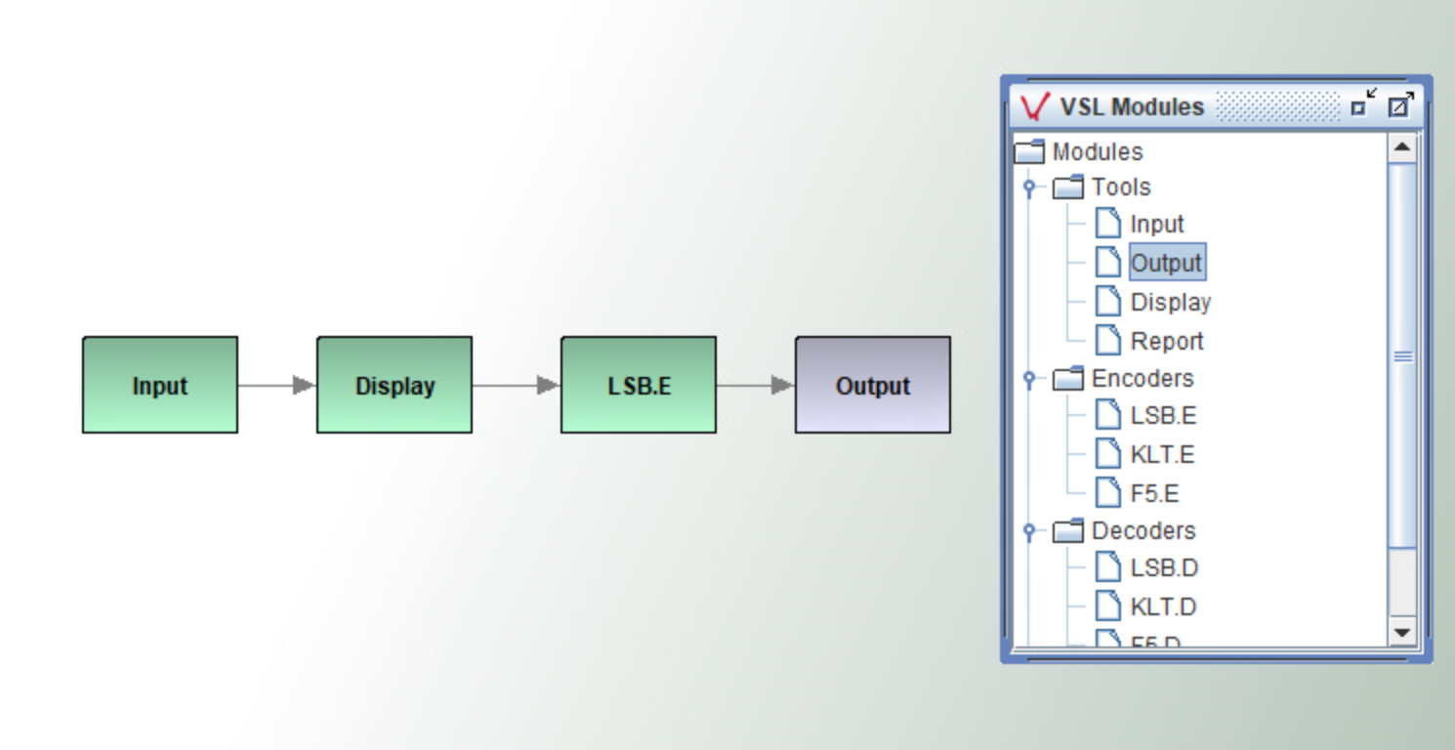

1. Verberg opnieuw een bestand in een afbeelding
2. Wissel de afbeelding uit
3. Decodeer het bestand uit de afbeelding
4. Wat doet deze workflow anders dan die jij als eerst hebt gemaakt?

___________________________________________________________________________

___________________________________________________________________________

___________________________________________________________________________

___________________________________________________________________________

**Optioneel**

Installeer uit de Microsoft store de app PicStealth en experimenteer met een bestand en afbeelding en wissel dit uit met je medestudent.

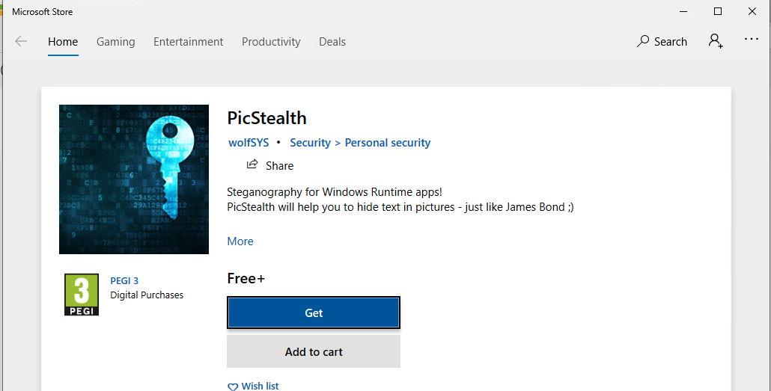

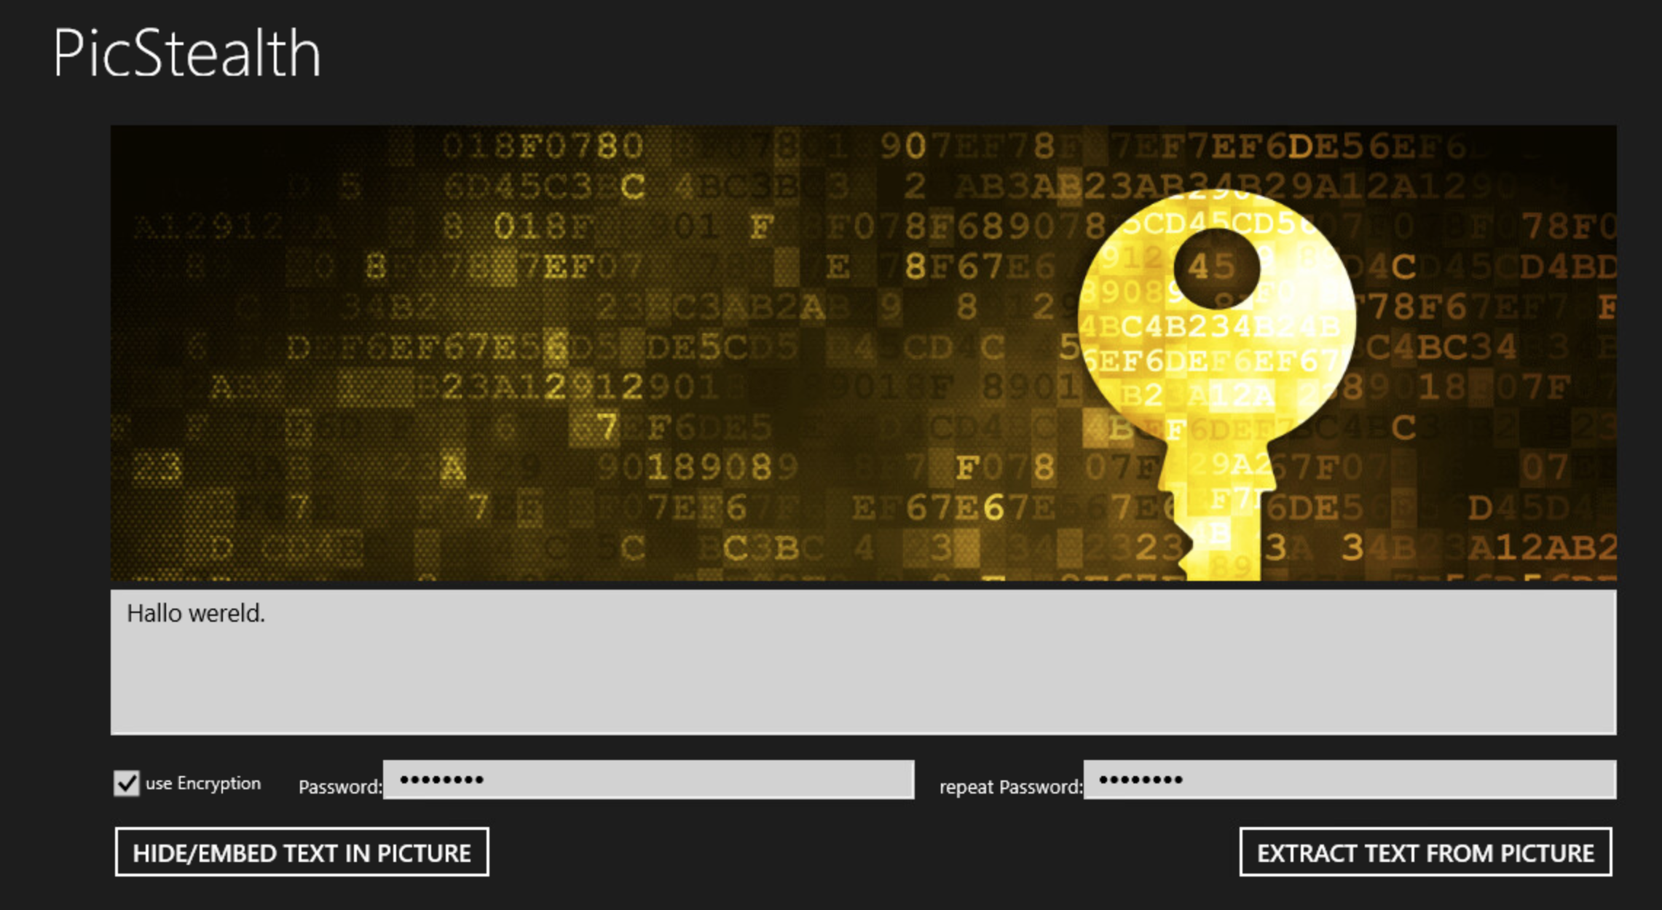

**Deel 2: Steganografie terminal macOS en Linux**

Voor macOS zijn veel (betaalde) apps (o.a. uit de App Store) te krijgen m.b.t. steganografie. Maar een eenvoudige manier om een tekst te verbergen in een afbeelding is door het gebruik te maken van de terminal.

1. Download een willekeurige afbeelding
2. Maak een tekstbestand aan en tik daar eventueel je eigen voor- en achternaam in

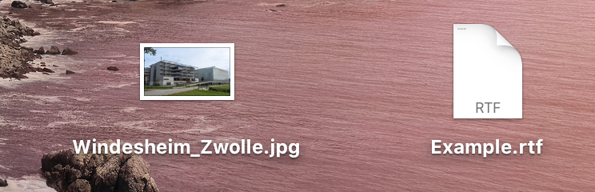

1. Klik met je rechtermuistoets op het tekstbestand en kies voor “Compress naam bestand”

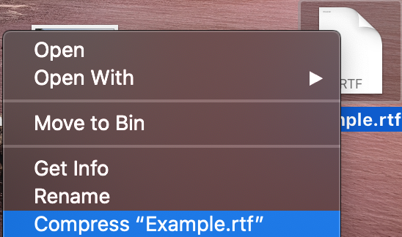

1. Er is door macOS nu een zip gemaakt van het tekstbestand

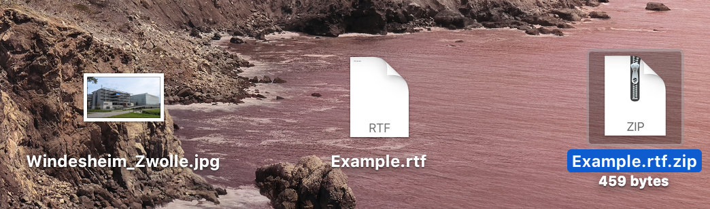

1. Start de Terminal op en navigeer naar de folder waar deze drie bestanden zich bevinden

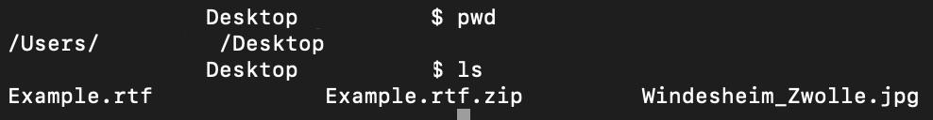

1. Tik nu het volgende commando in:

cat Windesheim_Zwolle.jpg Example.rtf.zip > Windesheim__Zwolle.jpg

(Merk op dat in Windesheim__Zwolle.jpg nu met een dubbele onderstreep is getypt)



1. Nu zijn er twee afbeeldingen met een klein verschil

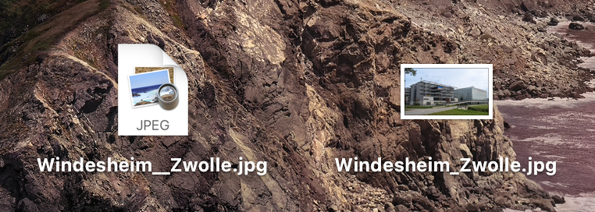

1. Klik nu met de rechtermuistoets op elke van de afbeelding en kies voor [Get Info]

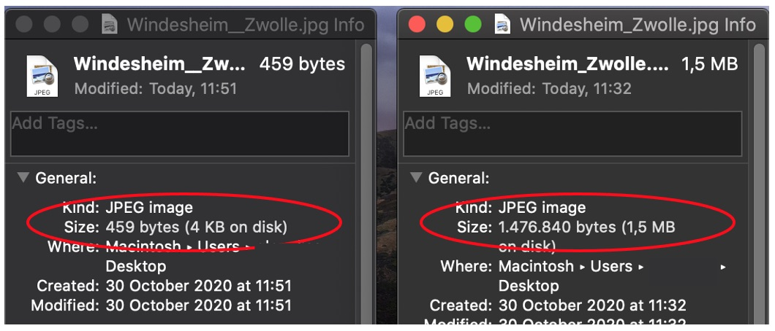

1. Je ziet dat de bestandsgrootte van elkaar verschilt
2. Maar hoe krijg je nu de tekst weer uit de afbeelding? Dit doe je door de afbeelding te unzippen. In dit voorbeeld is dit gedaan met de app The Unarchiver.

Voor Linux gebruik je ongeveer dezelfde commando’s

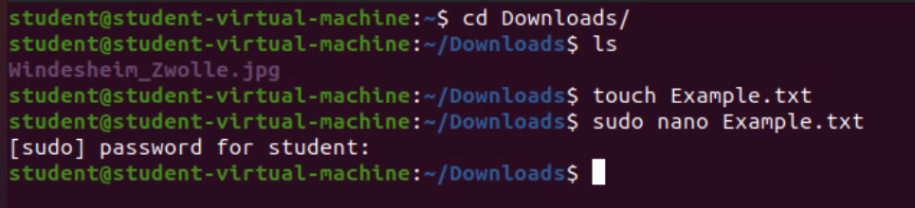

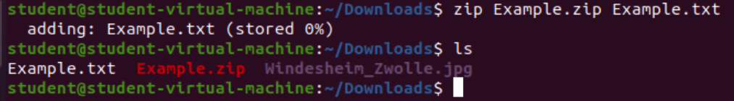

1. Type het volgende commando in:

cat Windesheim_Zwolle.jpg Example.zip > Windesheim__Zwolle.jpg

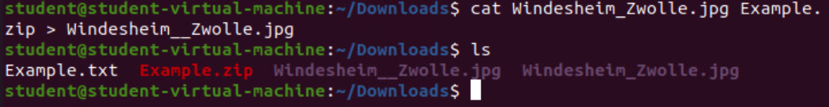

(Merk op dat in Windesheim__Zwolle.jpg nu met een dubbele onderstreep is getypt)

1. Maak een nieuwe folder aan en verplaats het nieuwe bestand naar deze folder

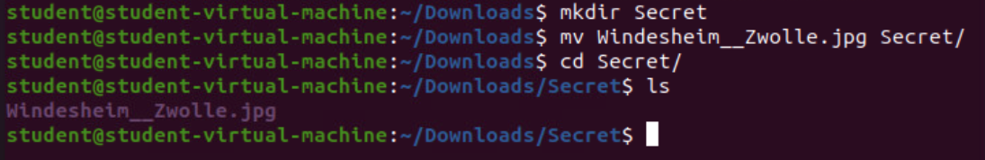

1. Type nu het volgende commando in:

unzip -t Windesheim__Zwolle.jpg

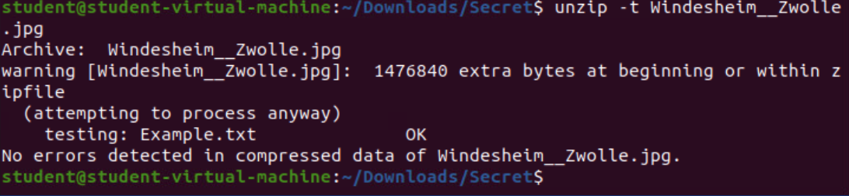

**Lab 3.3 – Transpositie**

**Doelen:**

**Deel 1: Versleutel het woord HERFST**

**Achtergrond/Scenario**

Binnen de cryptografie gebruikt men verschillende vercijferingsmethodes om m.b.v. een geheim sleutelwoord (of een zin) de tekst om te zetten in een code die onleesbaar zou zijn. De tekst kan alleen worden ontcijferd door degenen die dezelfde methode gebruiken en dezelfde geheime sleutel gebruiken. Sinds jaar en dag hebben we cryptografische machines, computers, enz. die handmatige cryptografie overbodig maakt. Vroeger tijdens de Tweede Wereldoorlog gebruikte men zogenaamde veldcijfers of handcijfers zonder gebruikt van speciale devices. Een interessant alternatief om een boodschap op eenvoudige wijze toch veilig over te brengen.

**Vereiste bronnen**

Geen

1. Vind met het sleutelwoord “HERFST” de boodschap die hoort bij het geheimschrift

“**ORIAMTMGEH**KENEMDRPES**SRINRDAEEU**ENKJXNUTEA**EX**”

___________________________________________________________________________

___________________________________________________________________________

___________________________________________________________________________

___________________________________________________________________________

___________________________________________________________________________

___________________________________________________________________________

___________________________________________________________________________

___________________________________________________________________________

___________________________________________________________________________

___________________________________________________________________________

Voorbeeld

**STUDIE**

**456132**

**HENKKR**

**IJGTEE**

**NPOSIT**

**IEFBSA**

* Codewoord: "STUDIE”
* Boodschap: "HENKKRIJGTEENPOSITIEFBSA”
* Encrypted: "KTSBRETAKEISHINIEJPENGOF"

**Lab 3.** **4 – DIY: Wachtwoord kraken**

**Doelen:**

**Deel 1: Wachtwoord kraken**

**Achtergrond/Scenario**

Een hacker probeert bij online aanvallen in te breken door in te loggen als het slachtoffer. Heb je een moeilijk wachtwoord, dan zou het gevaar niet zo groot zijn. Veel servers hebben een account dat na meerdere foutieve pogingen wordt vergrendeld. Een groter gevaar schuilt in off-line cracking. De hacker heeft ingebroken op een systeem en steelt vervolgens het versleutelde wachtwoordenbestand. Daarna heeft de hacker alle tijd van de wereld om het wachtwoord te ontcijferen. Hoe langer het wachtwoord hoe moeilijker voor de hacker wordt om het wachtwoord te raden. Daarom gebruikt de hacker allerlei tooltjes.

Onderstaande voorbeeld is om te zien hoe een dergelijke tooltje te werk gaat. Gebruik is op eigen verantwoording.

**Vereiste bronnen**

Device met Internet toegang

**Deel 1: Wachtwoord kraken**

1. Download john-the-ripper van <http://www.openwall.com/john/> of Hash Suite (<https://hashsuite.openwall.net/downloads/Hash_Suite_Free_3_6.zip>)
2. Kijk welke je download voor Windows (<https://download.openwall.net/pub/projects/john/contrib/windows/>), macOS (<https://download.openwall.net/pub/projects/john/contrib/macosx/>) of Linux (<https://snapcraft.io/john-the-ripper>).

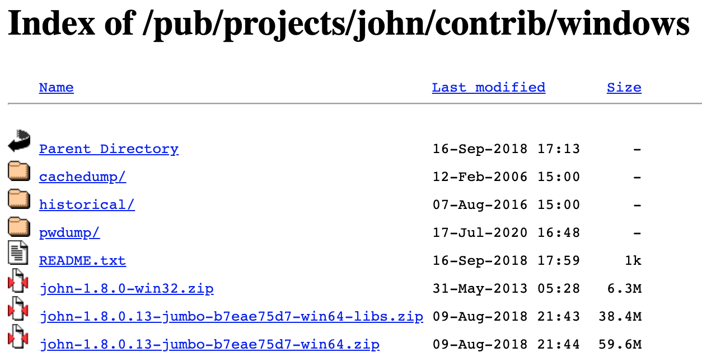 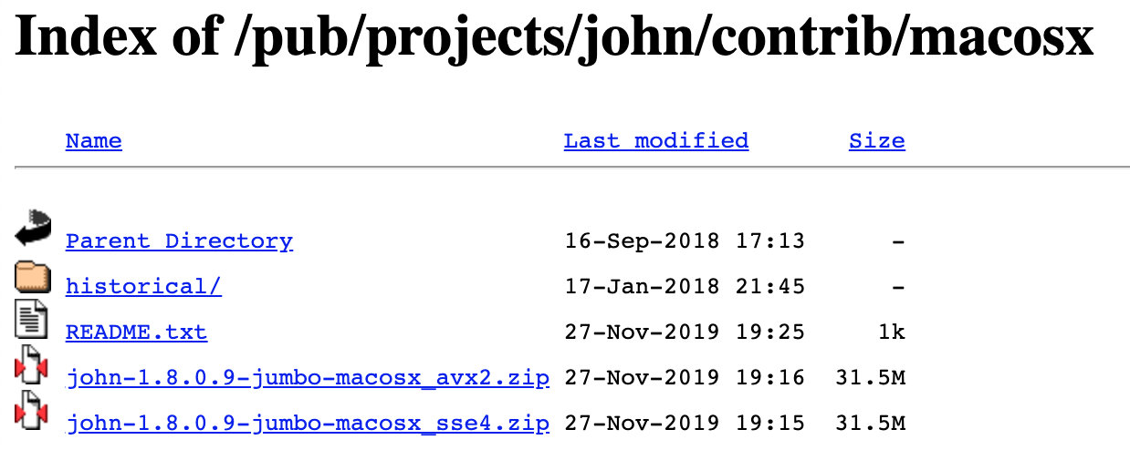

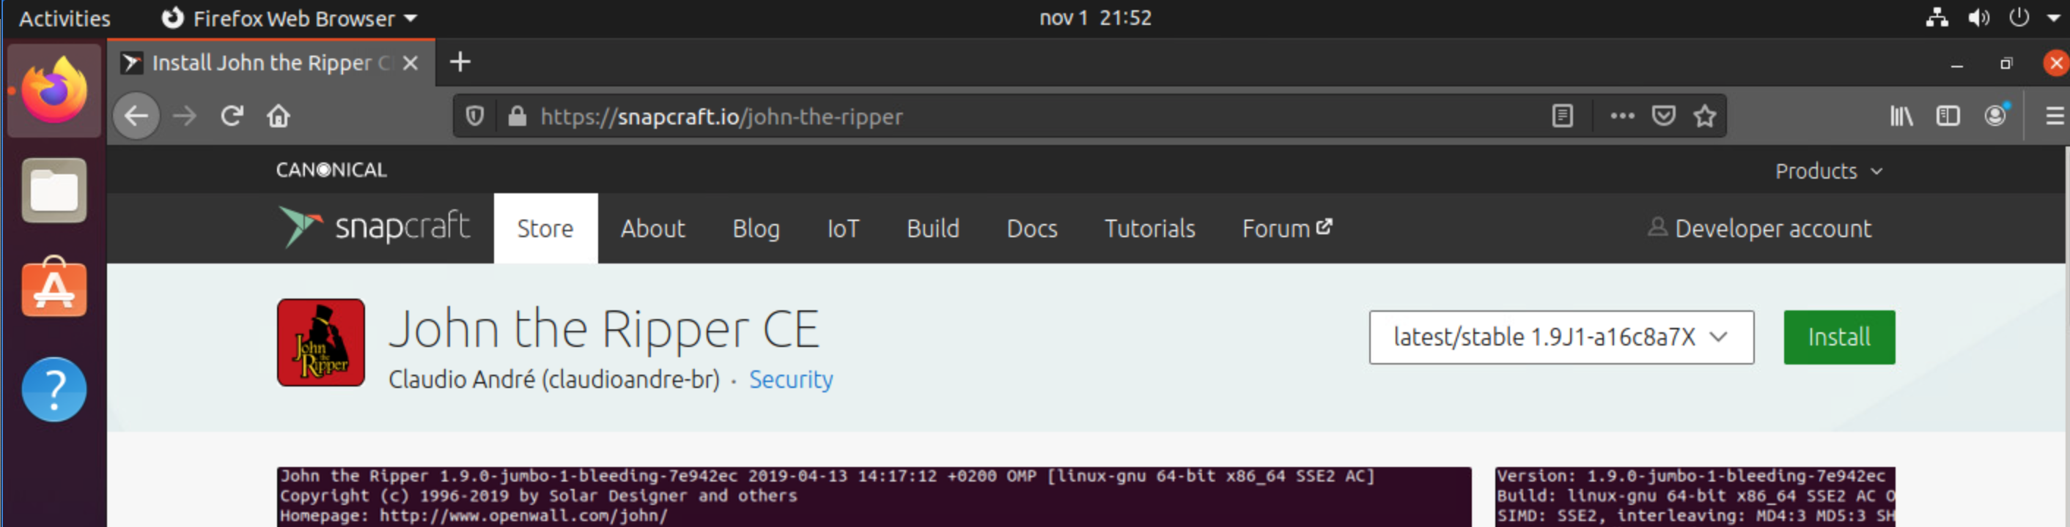

Voor Windows ga je naar stap 3

Voor macOS ga je naar stap 8

Voor Linux ga je naar stap 11

1. Copy onderstaande drie regels in een tekstbestand (3 gebruikers in unix passwd formaat)

ilja:$1$MU8wWKLt$czjuxXgNpdj/U9qffCTV5/:501:501::/home/ilja:/bin/bash

robbert:$1$3a9jkvpW$BCcRkZLOfmyOFLwk8.RHP0:502:502::/home/robbert:/bin/bash

ruben:$1$VbPNdJOC$ud9zNy5rGG3YdsBKuj4uM/:503:503::/home/ruben:/bin/bash

1. Verplaats het bestand naar de directory run in de folder waar je john-the-ripper hebt uitgepakt
2. Start de CMD op en navigeer naar de directory run in de folder van john-the-ripper
3. Tik het volgende commando in:

john <naam van het tekstbestand)



1. John-the-ripper zal nu proberen de wachtwoorden te kraken. Password cracking is een CPU intensief proces. Afhankelijk van je systeem kan dit even duren.

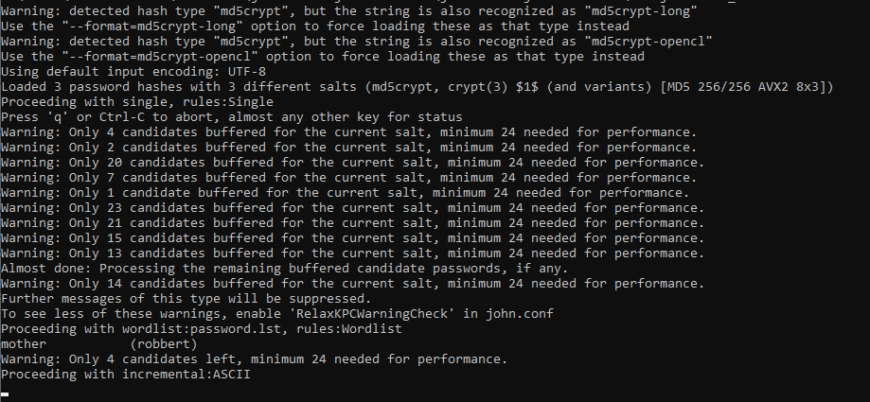

1. In macOS start je de terminal op en navigeer naar je de folder run van john-the-ripper. Zorg ervoor dat je een zelfde tekstbestand hebt gemaakt zoals in stap 3 en verplaats dit naar de run folder van john-the-ripper
2. Type het volgende commando

./john <naam van het tekstbestand>

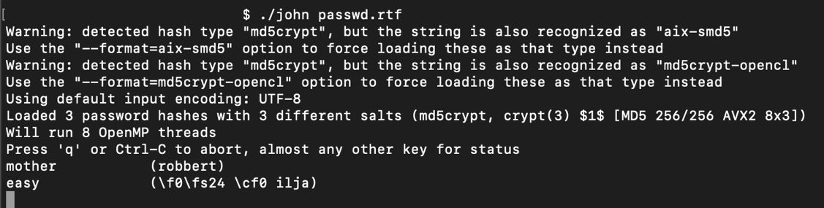

1. Even wachten……..
2. In Linux kan je john-the-ripper op meerdere manieren installeren

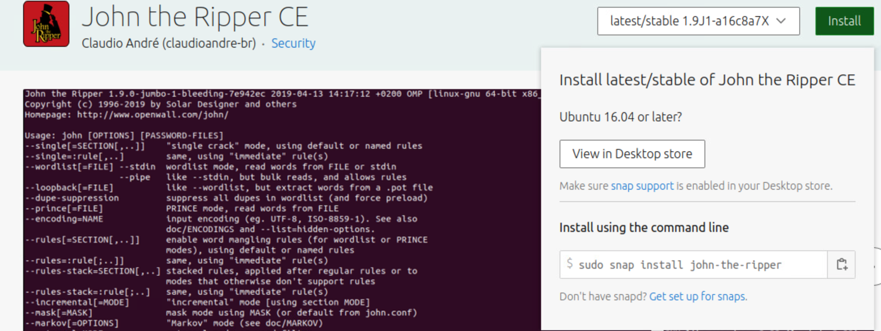

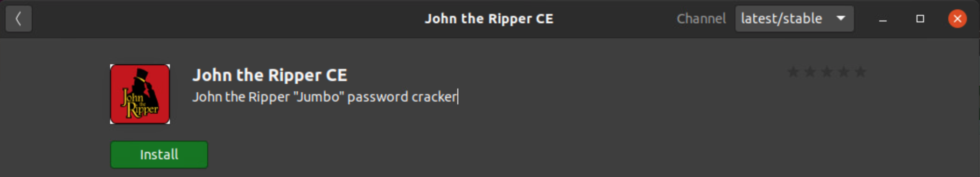

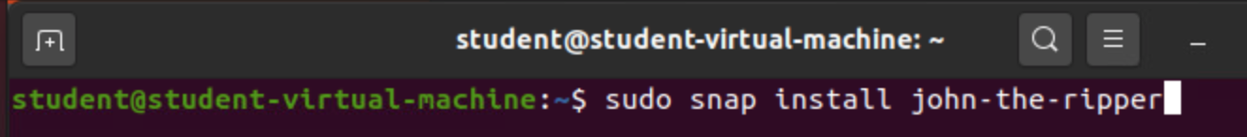

1. Navigeer naar de folder /usr/sbin

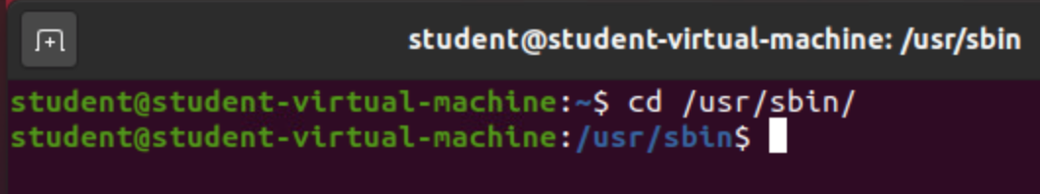

1. Type het volgende commando in:

john --test

Er zullen een aantal tests worden uitgevoerd. Let op dit kan even duren

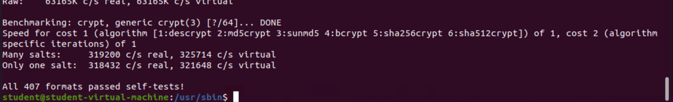

1. Maak een tekstbestand in bijvoorbeeld de folder Documents in de homeschijf en kopieer de eerder afgebeelde regels in dit tekstbestand

ilja:$1$MU8wWKLt$czjuxXgNpdj/U9qffCTV5/:501:501::/home/ilja:/bin/bash

robbert:$1$3a9jkvpW$BCcRkZLOfmyOFLwk8.RHP0:502:502::/home/robbert:/bin/bash

ruben:$1$VbPNdJOC$ud9zNy5rGG3YdsBKuj4uM/:503:503::/home/ruben:/bin/bash

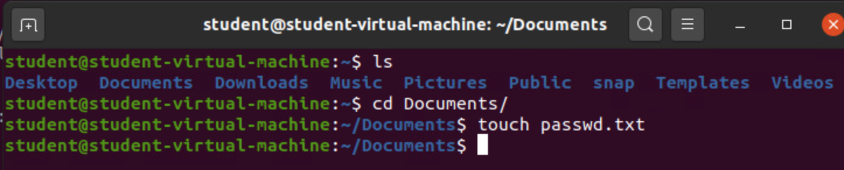

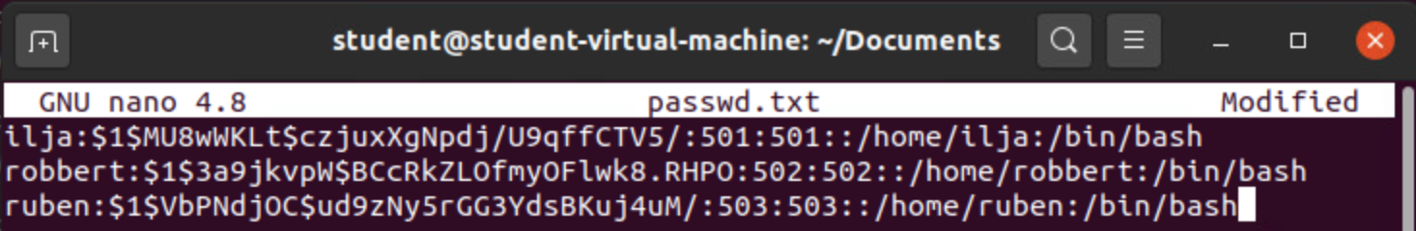

1. Zorg ervoor dat het zojuist aangemaakt tekstbestand zich in de folder /usr/sbin bevindt. Gebruik eventueel het copy commando



1. Type nu het volgende command:

john passwd.txt

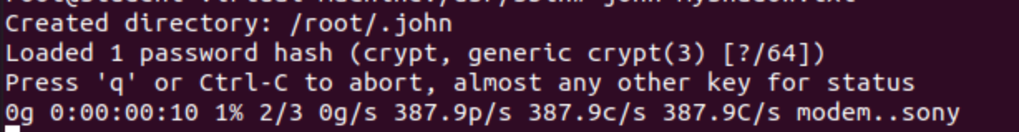

1. Even wachten……